**Министерство государственного жилищного и строительного надзора Мурманской области (далее – Министерство) сообщает о том, что реестр лицензий Мурманской области на осуществление предпринимательской деятельности по управлению многоквартирными домами (далее – реестр лицензий) ведётся в государственной информационной системы жилищно-коммунального хозяйства (ГИС ЖКХ), а также для удобства собственников помещений многоквартирных домов Министерством реестр лицензий дублируется в формате таблицы Excel на сайте Министерства.**

На главной странице Реестра лицензий с помощью быстрого поиска (Ctrl+F) можно теперь найти адреса в любой лицензии.

1. Быстрый поиск (Ctrl+F)

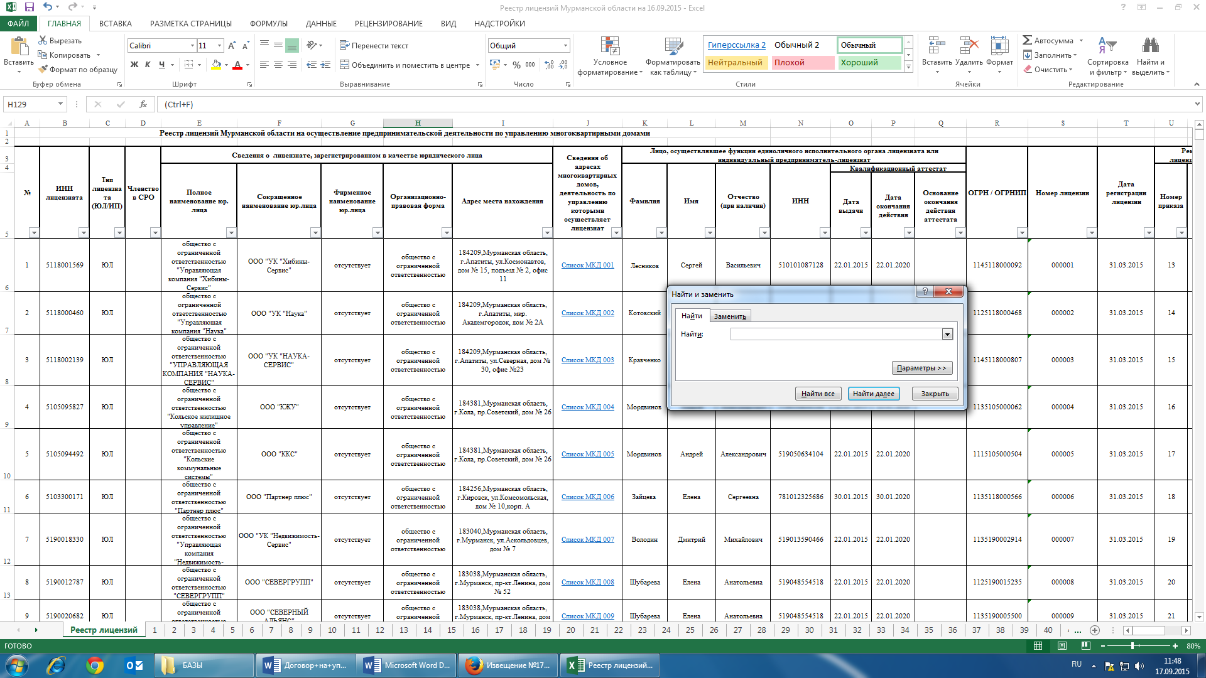

1. В поле Найти: пишете ваш адрес **наименование улицы пробел номер дома**

Пример: Победы 20

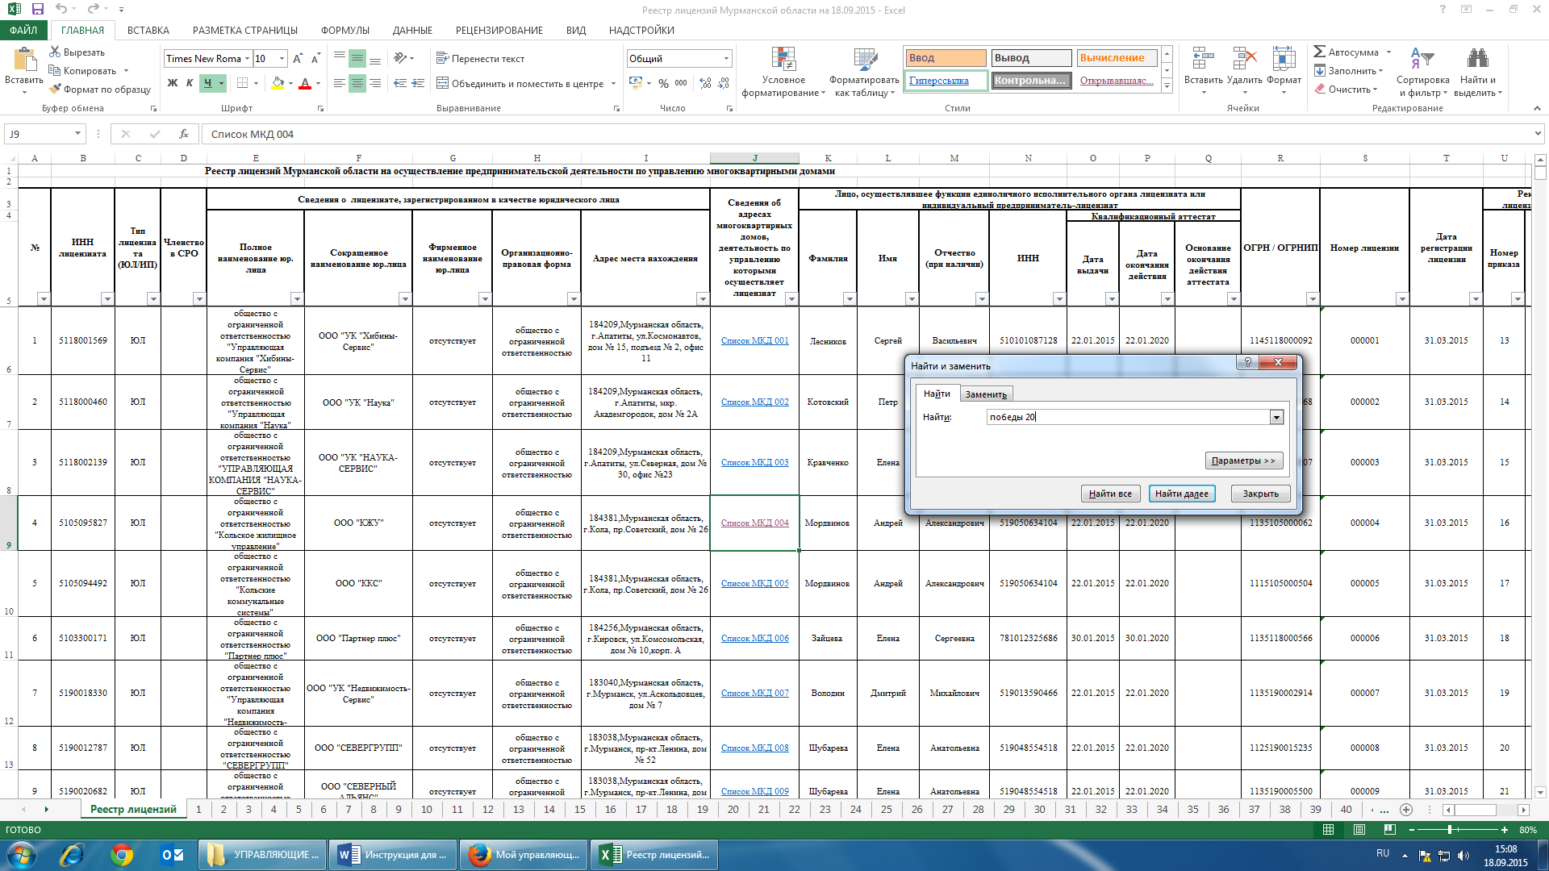

1. Разворачиваете Параметры, выбираете Искать в книге

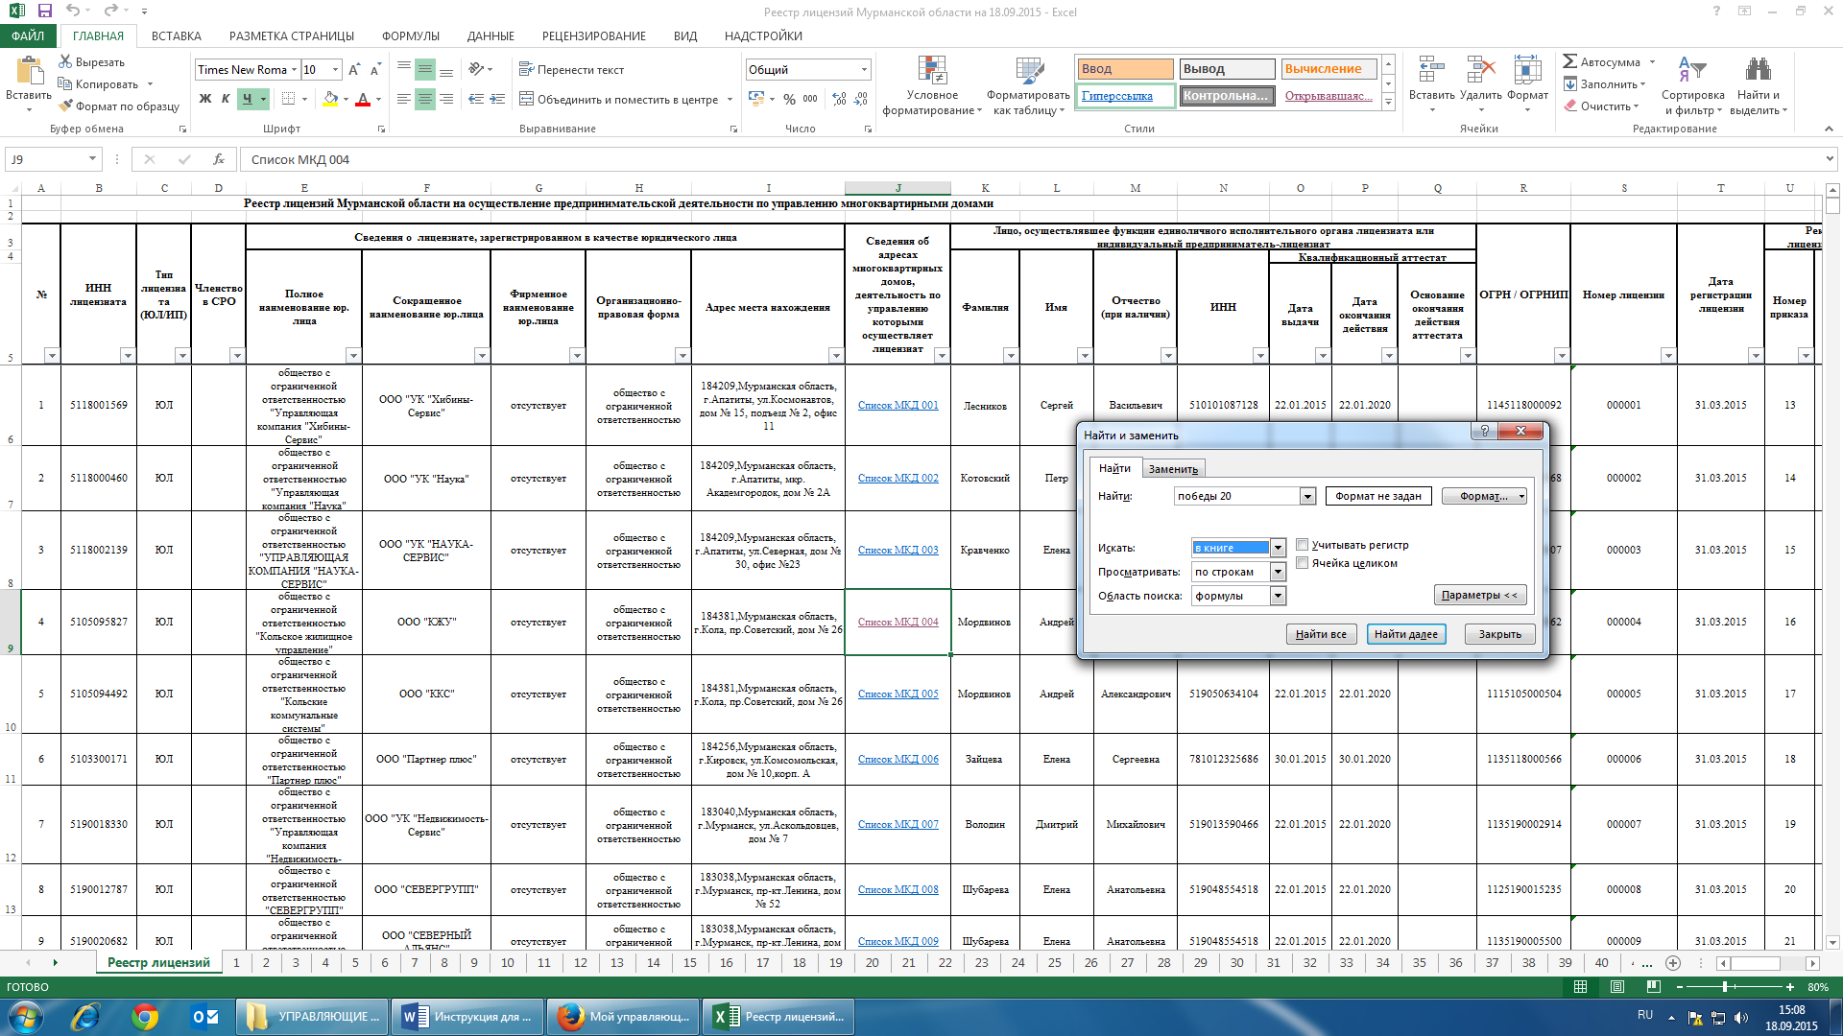

1. Нажимаете Найти все, в результате поиска выдавать все лицензии где встречается данный адрес

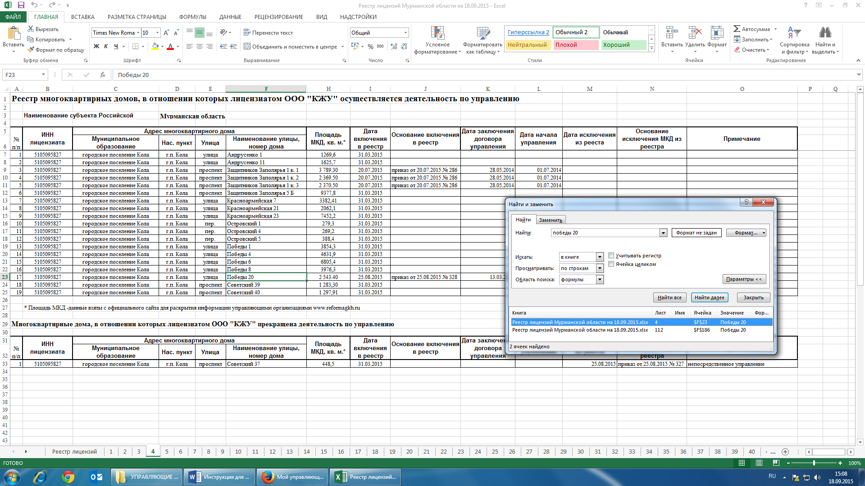

1. В реестре лицензий есть лицензиаты в отношении которых внесены изменения путем включения/исключения МКД, данные изменения отображены в таблицах «Реестр многоквартирных домов, в отношении которых лицензиатом осуществляется деятельность по управлению» и «Многоквартирные дома в отношении которых лицензиатом прекращена деятельность по управлению».

В таблице «Многоквартирные дома в отношении которых лицензиатом прекращена деятельность по управлению» отображена дата исключения, основание и в примечании в какую УО перешел дои т с какого числа.

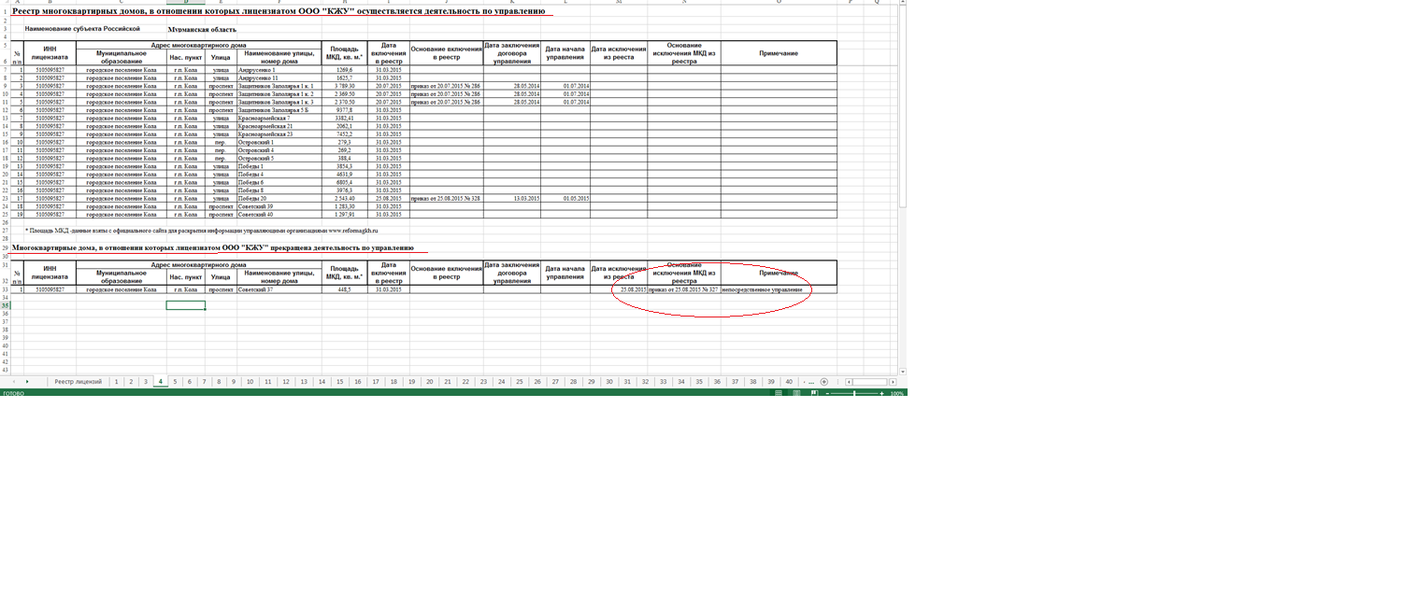

1. Также для удобства таблицы «Реестр многоквартирных домов, в отношении которых лицензиатом осуществляется деятельность по управлению» и «Многоквартирные дома в отношении которых лицензиатом прекращена деятельность по управлению» окрашены цветами.

